МСК-112.201 |  | Качалка "Портал"
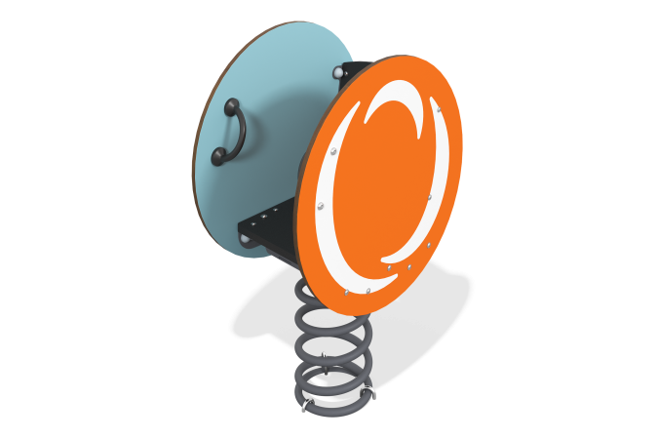

Размеры, мм: | 380x600x969 | Вес, кг: | 38.94
Характеристики материалов
Материалы: HPL пластик, металл, влагостойкая ламинированная фанера.
Общее описание конструкции
Изделие представляет собой качалку на металлической пружине, где стенки выполнены из пластика HPL с декорированием дуговыми формами, имитирующими глубину пространства.
Материалы и комплектующие
Окрашенная порошковой краской сталь со слоем цинкосодержащего грунта, пластик HPL, ламинированная водостойкая фанера, нержавеющий крепеж.
Каркас
Представляет собой металлическую основу качалки (платформа-пружины-платформа), а также прямые и гнутые круглые металлические трубы, определяющие основную форму качалки.
Сиденье выполнено из высокопрочной влагостойкой ламинированной фанеры толщиной 15 мм, облицованной фенольной или меламиновой пленкой 120-220 г/м2, с фирменным узором “гексагональная структура”.
Боковые стенки выполнены из пластика HPL не менее 10 мм. Все кромки скруглены с помощью специальных ножей или фрезеровки.
Устанавливается на пружину торцевого поджатия. Крепление пружины к опорной площадке выполнено при помощи хомутов U-образной формы.

